 | VESTIBULAR 2016  PROFESSOR: WALTER TADEU  MATEMÁTICA I | 

PROBABILIDADES – AULA 6 - QUESTÕES

1. (ENEM) Uma fábrica possui duas máquinas que produzem o mesmo tipo de peça. Diariamente a máquina M produz 2 000 peças e a máquina N produz 3 000 peças. Segundo o controle de qualidade da fábrica, sabe-se que 60 peças, das 2 000 produzidas pela máquina M, apresentam algum tipo de defeito, enquanto que 120 peças, das 3 000 produzidas pela máquina N, também apresentam defeitos. Um trabalhador da fábrica escolhe ao acaso uma peça, e esta é defeituosa. Nessas condições, qual a probabilidade de que a peça defeituosa escolhida tenha sido produzida pela máquina M?

a) $\frac{3}{\text{100}}$ b) $\frac{1}{\text{25}}$ c) $\frac{1}{3}$ d) $\frac{3}{7}$ e) $\frac{2}{3}$

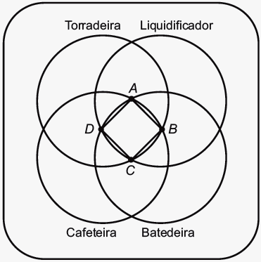
2. (ENEM) Ao realizar uma compra em uma loja de departamentos, o cliente tem o direito de participar de um jogo de dardo, no qual, de acordo com a região do alvo acertada, ele pode ganhar um ou mais prêmios. Caso o cliente acerte fora de todos os quatro círculos, ele terá o direito de repetir a jogada, até que acerte uma região que dê o direito de ganhar pelo menos um prêmio. O alvo é o apresentado na figura. Ao acertar uma das regiões do alvo, ele terá direito ao(s) prêmio(s) indicado(s) nesta região. Há ainda o prêmio extra, caso o cliente acerte o dardo no quadrado ABCD. João Maurício fez uma compra nessa loja e teve o direito de jogar o dardo. A quantidade de prêmios que João Maurício tem a menor probabilidade de ganhar, sabendo que ele jogou o dardo aleatoriamente, é exatamente:

a) 1

b) 2

c) 3

d) 4

e) 5

3. (ENEM) A probabilidade de um empregado permanecer em uma dada empresa particular por 10 anos ou mais é de $\frac{1}{6}$. Um homem e uma mulher começam a trabalhar nessa companhia no mesmo dia. Suponha que não haja nenhuma relação entre o trabalho dele e o dela, de modo que seus tempos de permanência são independentes entre si. A probabilidade de ambos, homem e mulher, permanecerem nessa empresa por menos de 10 anos é de:
a) $\frac{\text{60}}{\text{36}}$ b) $\frac{\text{25}}{\text{36}}$ c) $\frac{\text{24}}{\text{36}}$ d) $\frac{\text{12}}{\text{36}}$ e) $\frac{\text{20}}{\text{36}}$

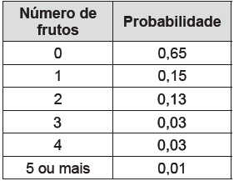
4. (ENEM) O número de frutos de uma determinada espécie de planta se distribui de acordo com as probabilidades apresentadas no quadro. A probabilidade de que, em tal planta, existam, pelo menos, dois frutos é igual a:

a) 3% b) 7% c) 13% d) 16% e) 20%

5. (FUVEST) Duas pessoas A e B arremessam moedas. Se A faz dois arremessos e B faz um, qual a probabilidade de A obter o mesmo número de “coroas” que B?
a) $\frac{3}{8}$ b) $\frac{3}{4}$ c) $\frac{7}{8}$ d) $\frac{2}{5}$ e) $\frac{3}{5}$
6. (PUC) Numa caixa há 100 bolas, numeradas de 1 a 100, Retiram-se simultaneamente, 2 bolas. Qual a probabilidade de se obterem números consecutivos?

a) $\frac{1}{2}$ b) $\frac{1}{\text{50}}$ c) $\frac{9}{\text{100}}$ d) $\frac{1}{{\text{100}}^{2}}$ e) $\frac{\text{99}}{{\text{100}}^{2}}$

7. (PUC) Quantas vezes, no mínimo, devemos lançar uma moeda não viciada para que a probabilidade de obtermos pelo menos uma cara seja maior que 99%?

a) 99 b) 7 c) 10 d) 100 e) 101

8. (UERJ) Um instituto de pesquisa colheu informações para saber as intenções de voto no segundo turno das eleições para governador de um determinado estado. Os dados estão indicados no quadro mostrado:
Escolhendo aleatoriamente um dos entrevistados, verificou-se que ele não vota no candidato B.
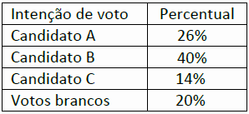
A probabilidade de que esse eleitor vote em branco é:

a) $\frac{1}{6}$ b) $\frac{1}{5}$ c) $\frac{1}{4}$ d) $\frac{1}{3}$ e) $\frac{2}{5}$

9. (UNIRIO) As probabilidades de três jogadores marcarem um gol cobrando um pênalti são, respectivamente, $\frac{1}{2}$, $\frac{2}{5}$ e $\frac{5}{6}$. Se cada um bater um único pênalti, a probabilidade de todos errarem é igual a:

a) 3% b) 5% c) 17% d) 20% e) 25%

10. (PUC) A probabilidade de um casal com quatro filhos ter dois do sexo masculino e dois do sexo feminino é:
a) 60% b) 50% c) 45% d) 37,5% e) 25%

11. (ENEM) A tabela apresenta os registros de ocorrência de acidentes de trabalho por categorias econômicas no Brasil, no mês de julho de 2001. Considerando os dados dispostos na tabela, uma pessoa que pretende ingressar no mercado de trabalho decide pela ocupação de menor grau de risco de acidente de trabalho. Sabendo que o grau de risco é a probabilidade de ocorrência de acidentes de trabalho em categorias de atividade econômica, sua opção é se empregar na atividade econômica:

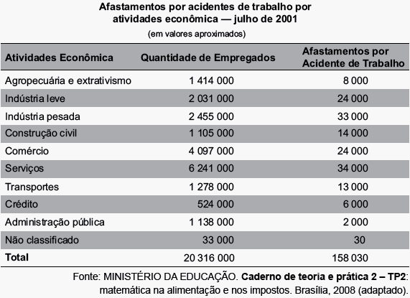
a) crédito, pois representa risco aproximado de acidente de trabalho igual a 1,15%.

b) crédito, pois representa risco aproximado de acidente de trabalho igual a 2,58%.

c) crédito, pois apresenta o menor registro de quantidade de empregados.

d) administração pública, pois representa risco aproximado de acidente de trabalho igual a 0,18%.

e) administração pública, pois apresenta o menor registro de afastamento por acidente de trabalho.

12. (PUC) O jogo da loto consiste em sortear 5 dezenas em 100 dezenas possíveis.
Alguém, querendo jogar nessa loteria, pode escolher de 5 até 10 dezenas. Se alguém que
escolhe 5 dezenas tem probabilidade X de ganhar, então quem escolhe 7 dezenas tem que
probabilidade de ganhar?

a) 7X b) 14X c) 21X d) 28X e) 35X
13. (ENEM) Uma doença D atinge 1% de certa população. Um exame de sangue detecta a doença (dá resultado positivo) em 95% das pessoas que a têm. Por outro lado, o exame detecta erroneamente (dá resultado positivo) em 10% das pessoas que não a têm. Se uma pessoa, escolhida ao acaso na população, fizer o exame e o resultado for positivo, a probabilidade de que ela tenha, de fato, a doença é aproximadamente:

a) 11% b) 13% c) 5% d) 7% e) 9%

14. (FUVEST) Escolhe-se ao acaso três vértices distintos de um cubo. A probabilidade de que esses vértices pertençam a uma mesma face é:

a) $\frac{3}{\text{14}}$ b) $\frac{2}{7}$ c) $\frac{5}{\text{14}}$ d) $\frac{3}{7}$ e) $\frac{4}{7}$
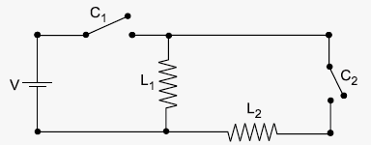
15. (ENEM) Um circuito é composto por uma bateria, cuja diferença de potencial elétrico (d.d.p.) vale V, além de duas lâmpadas idênticas e duas chaves (interruptores). Todos os componentes do circuito estão em perfeito funcionamento. A probabilidade de que a chave C₁ esteja aberta é de 60%. A probabilidade de que a chave C₂ esteja aberta é de 40%. Qual a probabilidade de que pelo menos uma das duas lâmpadas esteja apagada?

a) 76% b) 60% c) 52% d) 40% e) 24%

16. (ENEM) Duas pessoas marcam de irem almoçar juntas no intervalo de 12h às 13h. Quando uma dessas pessoas chegar no local de encontro, a outra terá o prazo de 20 min para chegar ao local, caso contrário, o encontro é abordado. Qual a probabilidade das duas pessoas se encontrarem.

a) $\frac{2}{3}$ b) $\frac{1}{\text{10}}$ c) $\frac{5}{9}$ d) $\frac{3}{5}$ e) $\frac{3 }{\text{10}}$

17. (ENEM) Com as cidades imobilizadas por congestionamentos, os governos locais tomam medidas para evitar o colapso do sistema viário. Por exemplo, em Pequim, na China, serão sorteadas mensalmente 20 mil novas licenças de emplacamento para os 900 mil interessados. Para o sorteio, os 900 mil interessados foram divididos em 20 mil grupos com o mesmo número de integrantes.
Texto adaptado da revista National Geographic Brasil, edição 159-A

Se num desses grupos estão presentes 3 membros de uma mesma família, a probabilidade de essa família adquirir uma licença para emplacamento:

a) é inferior a 3% b) está compreendida entre 3% e 4% c) está compreendida entre 4% e 5%

d) está compreendida entre 5% e 6% e) é superior a 6%.

18. (ENEM) Um campeonato de vôlei será disputado pelos times A, B, C e D no seguinte formato:

- Na primeira fase, depois de realizado o sorteio, o time A enfrenta o time D e o time B enfrenta o time C;
- Os vencedores de cada um desses jogos se enfrentam na final e o vitorioso será declarado campeão.

A fim de calcular a chance de cada time ser campeão, um matemático, por meio do histórico entre essas equipes, determinou que a probabilidade do time A ganhar do time D, do time B ganhar do time C, do time C ganhar do time D e do time C ganhar do time A são, respectivamente, $\frac{2}{5}$, $\frac{1}{4}$, $\frac{5}{8}$ e $\frac{1}{3}$. A partir dos dados colhidos pelo matemático, podemos afirmar que a probabilidade do time C ser campeão do torneio é:

a) $\frac{9}{\text{320}}$ b) $\frac{1}{\text{10}}$ c) $\frac{\text{61}}{\text{480}}$ d) $\frac{9}{\text{32}}$ e) $\frac{\text{61} }{\text{160}}$


19. (UERJ) Em um escritório, há dois porta-lápis: o porta-lápis A com 10 lápis, dentre os quais 3 estão apontados, e o porta-lápis B com 9 lápis, dentre os quais 4 estão apontados. Um funcionário retira um lápis qualquer ao acaso do porta-lápis A e o coloca no porta-lápis B. Novamente ao acaso, ele retira um lápis qualquer do porta-lápis B.
A probabilidade de que este último lápis retirado não tenha ponta é igual a:

a) 0,64 b) 0,57 c) 0,52 d) 0,42

20. (UERJ) Uma criança guarda moedas de R$1,00 e de R$0,50 em duas caixas, uma verde e outra amarela. Na caixa amarela, há, exatamente, 12 moedas de R$1,00 e 15 moedas de R$0,50. Admita que, após a transferência de n moedas de R$1,00 da caixa verde para a amarela, a probabilidade de se retirar ao acaso uma moeda de R$ 1,00 da caixa amarela seja igual a 50%. Calcule o valor de n.

a) 1 b) 3 c) 5 d) 7

Respostas: 1) c. 2) d. 3) b. 4) e. 5) a. 6) b. 7) b. 8) d. 9) b. 10) d. 11) d. 12) c. 13) e. 14) d. 15) a. 16) c. 17) e. 18) e.
19) b. 20) b.

